פתרונות סופיים 035481 – שנת 2020
מועד חורף 2020 – פתרון- 035481 (804)
- א. ילד: 0.5x סטודנט: 0.75x ב.(1) 52 ש"ח (2) 200%
- א. $A\left(4,5\right) B\left(0,-3\right) C(0,5)$ ב. $x_{E}=-3$ ג.${\left(x-2\right)}^{2}+{\left(y-1\right)}^{2}=20$ ד. מחוץ למעגל
- א.(1) 0.6 (2) 0.5 ב. $\frac{5}{8}$ ג. 0.1323
- א. הוכחות ב.(1) הוכחה (2) 1:4 ג. 6.4 ס"מ
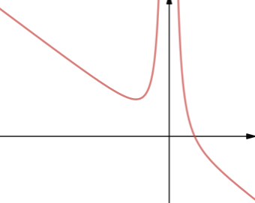
- א. $128.68°$ ב. 26.23 סמ"ר ג. 1.4 ס"מ
- א. (1) $x≠0$ (2) $\left(-1,9\right)min$ (3) $(0.79,0)$
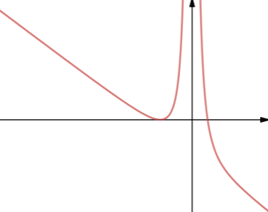
ב.(1) 9- (2) ג. 8 יח"ר

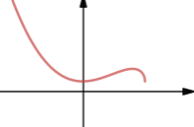
- א. לפונקציה g(x) – 2 נקודות קיצון פנימיות, לפנוקציה h(x) – נקודת קיצון פנימית אחת.
ב.(1) $\left(0,3\right)\min{ }\left(2,7\right)\max{ }\left(2.5,3\right)\min{ }$ ד. גרף I
ה. 4 יח"ר

- א. $\left(4,0\right)$ ב. הוכחה ג. $\frac{4}{3}$

